盐池县医疗保障局
工作简报
第49期 2023年9月12日

聚焦民生提服务 暖心医保解民忧

——盐池县医疗保障局开展“政府开放日”活动

为进一步深化政务公开工作，加强政务服务水平建设，强化公开监督，更好地保障人民群众的知情权、表达权、参与权和监督权。9月12日，盐池县医疗保障局举办了主题为“聚焦民生提服务 暖心医保解民忧”政府开放日活动。活动邀请了政协委员、医疗保障领域社会监督员、群众代表等20余人参加。
首先，到政务服务大厅医保经办窗口进行观摩，医保工作人员详细解说了医疗救助、异地备案、生育保险等业务的经办流程；随后到医保局五楼参观了我局文化阵地长廊（岗位设置、文明创建、廉政建设、民族团结、从严治党、全民阅读等阵地）建设；观摩了借助“互联网+”和大数据等信息技术手段，将违规行为由事后监管向事前监管延伸，实现“事前提醒、事中监督、事后审核”全方位全流程监管体系的基金监管信息中心。

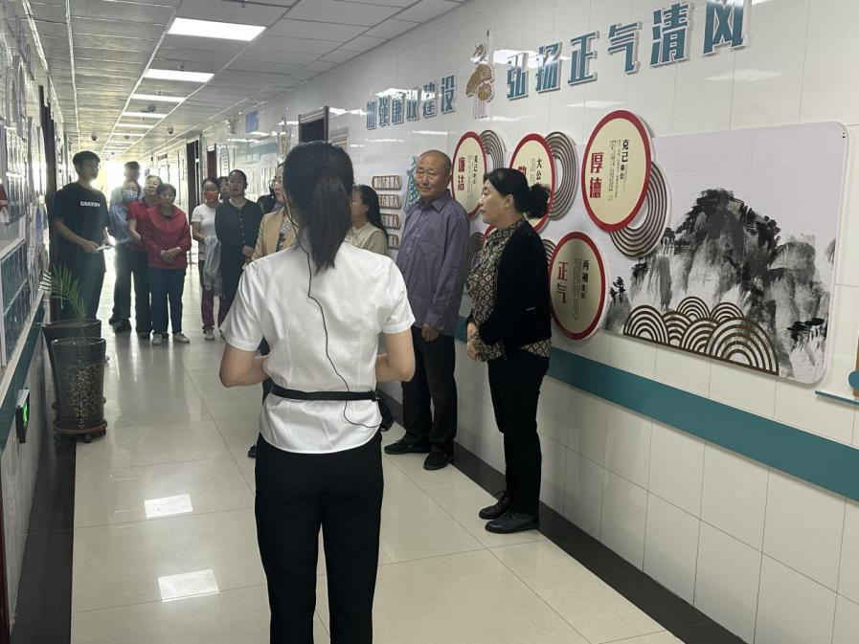
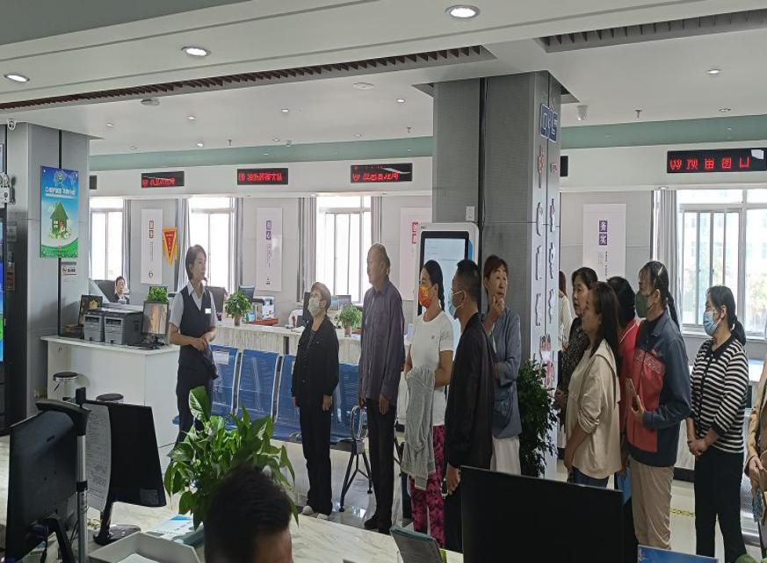
参加活动人员观摩医保经办窗口办理事项、了解医保政策及五楼文化阵建设情况。
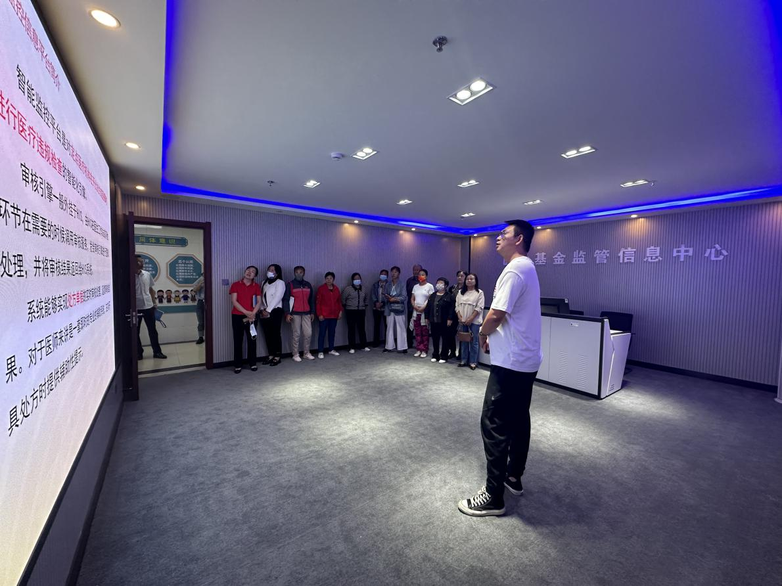
观摩盐池县医疗保障局医疗保障基金监管信息中心
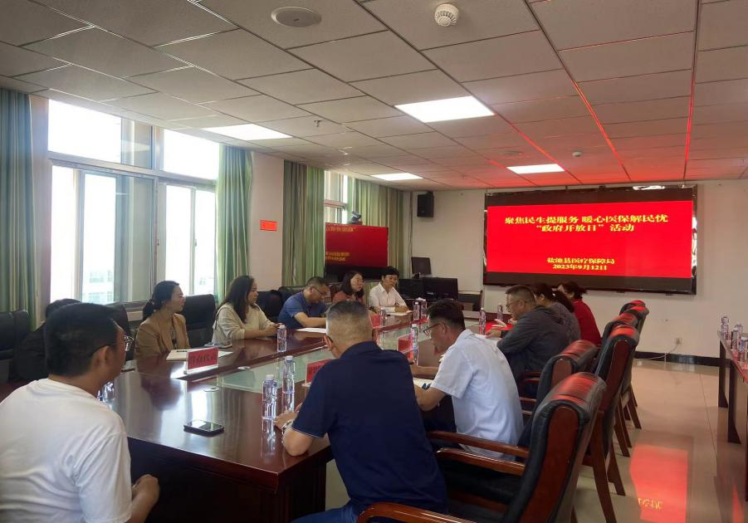
观摩结束后，召开了座谈会，医疗保险服务中心负责人对国家医保政策、发展的方向，2023年医保重点、亮点工作、存在的问题及下一步工作计划作了具体汇报，各科室负责人对参加活动人员提出的住院报销、慢性病就诊及医疗救助等问题进行一一解答，并就服务环境、办事效率、工作作风等方面征求了大家的意见和建议，参加活动人员踊跃发言，从不同角度提出了建设性的意见和建议，填写了活动意见测评表。
通过举办“政府开放日”活动，参加活动人员表示更直观全面的了解了医疗保障部门职责和医保经办各项业务，增强了对医保工作的认同感、获得感。下一步，我局将以“政府开放日”活动为契机，持续开展多形式政务公开活动，进一步提高政府机关工作的透明度、开放度，保障人民群众的知情权、参与权、表达权、监督权，让大家更加熟悉医疗保障经办的各项流程，深入了解医保部门的职责任务，把更多惠民政策和便民服务送到百姓家中，全面推动我县医疗保障事业高质量发展。

